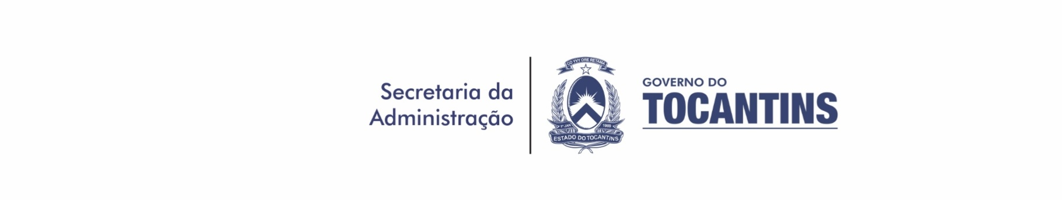

DECLARAÇÃO DE EXERCÍCIO

(MODELO)

Declaro para os devidos fins, junto à Secretaria da Administração que o(a) servidor(a) ________________________________________________________ ocupante do cargo de ______________________________, nomeado(a) / removido(a) / redistribuído(a) para este órgão, entrou em exercício de suas funções em ____/___/___ na (unidade de lotação) ______________________________ no município de _______________________ com carga horária de ____ horas mensais, permanecendo com freqüência integral até a presente data.

Palmas,____de__________________de________.

Assinatura e carimbo do dirigente do órgão.

- Informar carga horária somente para professor.

